Hướng dẫn sài theme truyện 1 và truyện 2
Để logo
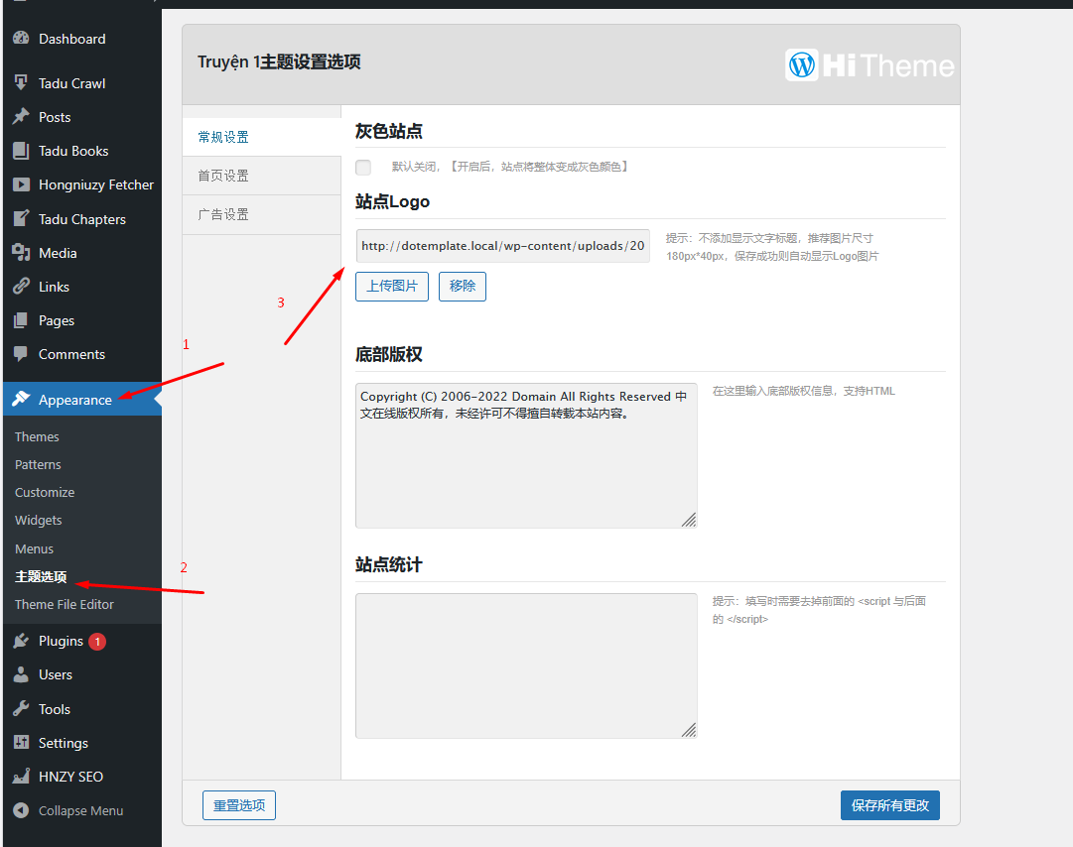

Để hiển thị truyện theo danh mục mình muốn
